世界文化遺産・厳島神社（宮島）で行われるヨツトレース
第６２回宮島一周レース 公示

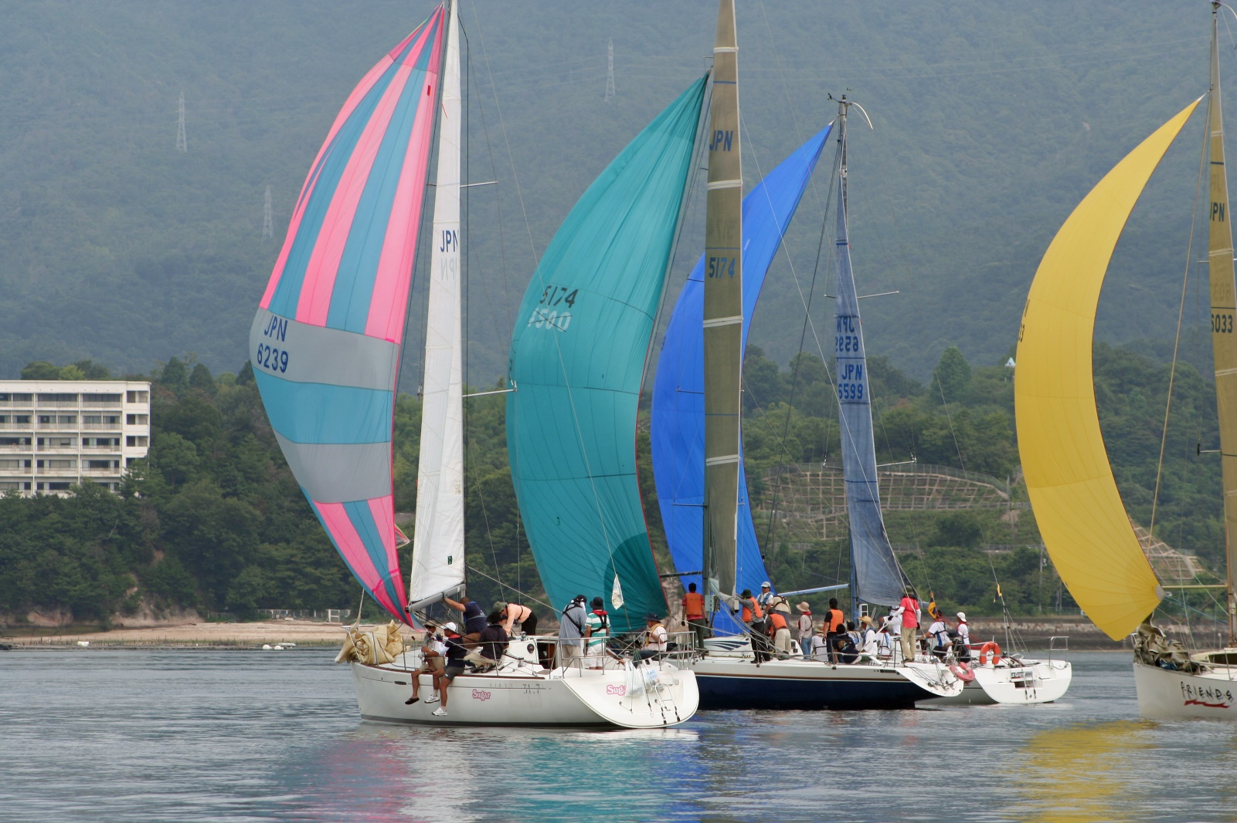

主催：㈶日本セーリング連盟・加盟団体・外洋西内海

２０２１・海の日記念 第６２回宮島一周ヨットレース 公示

組織及び大会役員
主催 ㈶日本セーリング連盟 加盟団体 外洋西内海
協力 広島観音マリーナ
協賛 一般財団法人日本モーターボート競走会 宮島フリート オフイス和田 光山商店
運営 外洋西内海 宮島一周ヨットレース実行委員会

１ 適用規則
（１）国際セーリング競技規則（2021-2025）
（２）本レースの公示及び帆走指示書による。

２ 日程
２０２１年７月１１日(日)
８時５５分 全クラス スタート予告信号

３ 参加資格
（１）法令及び各ルールを満たす整備がなされた艇で、レース委員会が認めたもの。
（２）全長６ｍ以上のモノハル・クルーザーヨットである事。
（３）艇に適合する海技免許所持者が乗り組み、かつ、船舶検査に合格している艇であること。
（４）レース委員会が決定するレーティング値を承諾する艇であること。
（５）通信手段として、代表者は携帯電話を携帯する事。
尚携帯電話は、船内のバッテリーにて充電出来ること。

４ クラス
参加艇数によりクラス分類し、尚ダブルハンドル及びクラス分け、レーティングは、レース委員会において決定する。
クラス分け及びスクラッチ表は外洋西内海ホームページに於いて発表する。

５ 順位及び修正時間システム
5.1 各クラスとも修正時間（ＣＴ）の少ない艇を上位とし、修正時間が同じの場合はＴＭＦの小さい艇を上位とする。
5.2 第１レース 第２レースの得点を合計し、各クラスにて、順位を決定する。

６ 賞
各クラスとも、１位の艇、及びファーストフォーム艇に賞を贈る。

７ コース 宮島1周
宮島鳥居沖スタート→宮島反時計廻り→杉の浦沖フィニッシュとし、可部島までを第１レース、
杉之浦沖までを第２レースとする。（各レースごとに、タイムを計り、順位を決定する。）
＊詳細は、帆走指示書に掲載する。

８ 帆走指示書
帆走指示書は、ＪＳＡＦ外洋西内海のホームページでも公開する。

９ 出艇申告
出艇申告用紙に記入の上、７月１１日（日）までにメール・ＦＡＸで事務局に提出する。

１０ 帰着申告
フィニッシュをもって帰着申告とする。
- リタイヤした艇は、速やかに本部船・監視艇に連絡（電話可）する事。
本部船電話番号 ０８０－２９３６－０１６０（金子）

１１ 表彰
レース終了後、西内海ホームページにて発表し、賞の発送をもって表彰を終える。

１２ 係留
- レース参加の為、広島観音マリーナに前後１週間のビジター係留を希望する艇は、参加申込書へその旨、
記入のこと。 ビジター係留代金は、レース実行委員会が支払う。
（２）申し込みのあった艇の係留場所等詳細は、エントリー締め切り後、ホームページに掲載する。
＊マリーナの利用規程により、桟橋を荷物置き場として使用しないこと。

１３ レースの日程変更・取り消し
レース委員会が、コロナ感染状況及び天候などの理由で変更の場合代替日として７月１８日（日）におこなう。
レース取り消し決定の場合、その後レースは行わない。 この場合、参加料などの払い戻しは行わない。

１４ 安全及び責任
レース中、回航中を問わず、艇とその乗員全ての安全責任は各艇のオーナー及び艇長にあり、主催・大会運営・
協力・協賛の各団体は、このレースに係わる人的及び物的損害に対して、一切の責任を負わない。
スタートするか否か、また、レースを継続するか否かの決定は、競技者の責任で行う｡

１５ ダブルハンドルクラスの電子機器の取り扱いについて
ダブルハンドクラスに於ける電子機器（オートパイロット等）の使用を許可する。

１６ 参加申込方法
（１）参加申込書に必要事項を記入の上、添付書類を添えてＥメール、ＦＡＸ、郵送にて申し込む事。
＊ Ｅメールの場合.pdfか.jpeg形式のファイルのみ添付可。
（２）申込先 〒７３７－１３７７ 呉市倉橋町５８６３－４ ＪＳＡＦ外洋西内海 事務局
FAX ０８２３－５３－１１７８ Email nishinaikai@gmail.com
（３）申込期限 ２０２１年６月２７日（日） 必着
（４）添付書類 ・参加費用振り込み伝票のコピー
（５）参加費用 ・艇参加料 ＪＳＡＦ登録艇 ８，５００円
その他の艇 ９，５００円
＊６月２７日以降の申し込みについては
登録艇：９，５００円 その他の艇：１０，５００円
（６）費用振込先 広島銀行 音戸支店 普通預金 ３０６８１６６
ＪＳＡＦ外洋西内海 レース委員会
ｼﾞｰｻﾌ ｶﾞｲﾖｳﾆｼﾅｲｶｲ ﾚｰｽｲｲﾝｶｲ

１７ 連絡先
- レースに関する事：JSAF外洋西内海 事務局：小山 悟 携帯：０９０－３１７５－１４６３
FAX ： ０８２３－５３－１１７８ Ｅmail： nishinaikai@gmail.com
JSAF外洋西内海のホームページ http://www.nishinaikai.com

